Vrienden van Bondje on Tour
Etappe 17 Van Füssen naar Seefeld
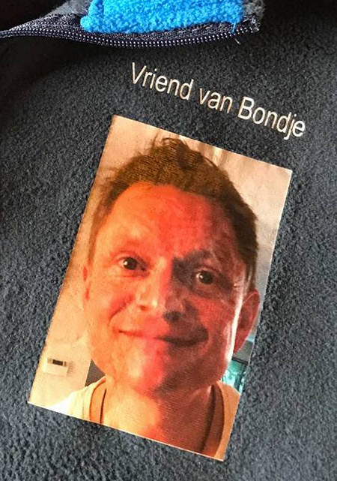
Omdat onze etappe dit jaar in het teken stond van onze overleden vriend Edwin Bond had Ton Steenbeek vooraf shirts en sweaters geregeld met Edwin’s foto op de borst.

We besloten deze te dragen op onze reisdag met vliegtuig en trein naar Füssen. Dit leverde hartverwarmende reacties op zowel bij de douane als bij het vliegtuigpersoneel. Bij het verlaten van het vliegtuig werden we verrast met een goedgevulde tas met alcoholische dranken. Hoe mooi is dat !!
Tijdens deze memorabele tocht hebben we sterk het gevoel gehad dat Edwin erbij was.
Na een heel gezellige overdracht met de groep van Anja Schilder (Kos) vertrokken we de volgende morgen voor onze eerste etappe. Onze groep bestond uit Hans Veerman, Greqor Koning, Andre Runderkamp, Ton Steenbeek, Marcel Bond en Pierre Hoogland.
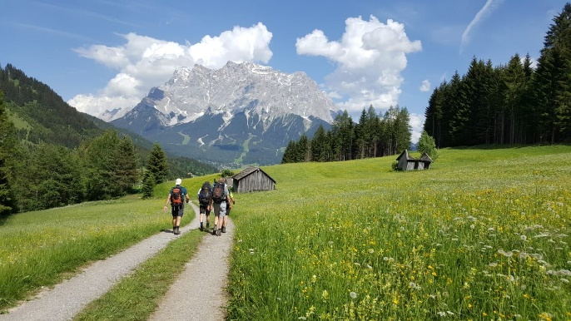
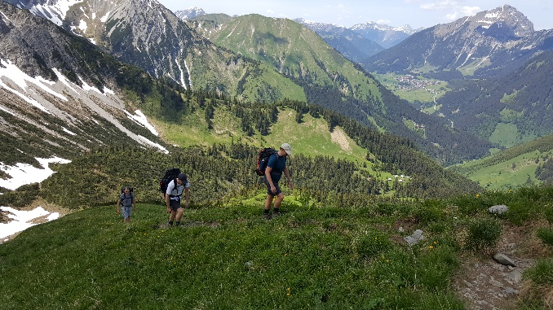
De totale etappe ging door het skigebied van de Zugspitz Arena, een fantastisch hiking en mountain bike gebied. De etappes waren over het algemeen behoorlijk pittig, maar door onze goede voorbereiding van 2 wandelingetjes van 20 km op vlak terrein waren die bergjes van 2000 meter hoogte natuurlijk totaal geen probleem. Dat viel toch wel een beetje tegen af en toe, maar na een paar biertjes ’s avonds hadden we de dag daarna geen probleem voor de volgende etappe, 1 van die biertjes, een halve liter weissbier wist onze ober op formidabele wijze te verdelen over de shirts en broeken van Greqor en Pierre. Ontzettend zonde van het bier, maar wel een geluk dat de kleren meteen konden worden gewassen, Pierre heeft namelijk altijd maar 1 broek mee.

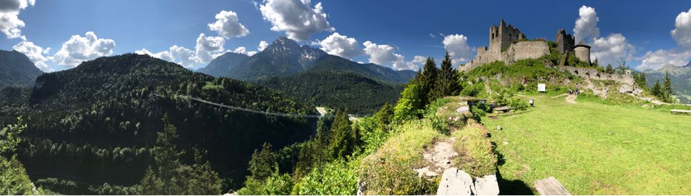
Tijdens onze tocht passeerden we onder andere het sprookjeskasteel ‘Neuschwanstein’ en de ‘highline 179’ een hangbrug op 144 meter hoogte, volgens Marcel een schijthoogte, hij heeft namelijk last van hoogtevrees.

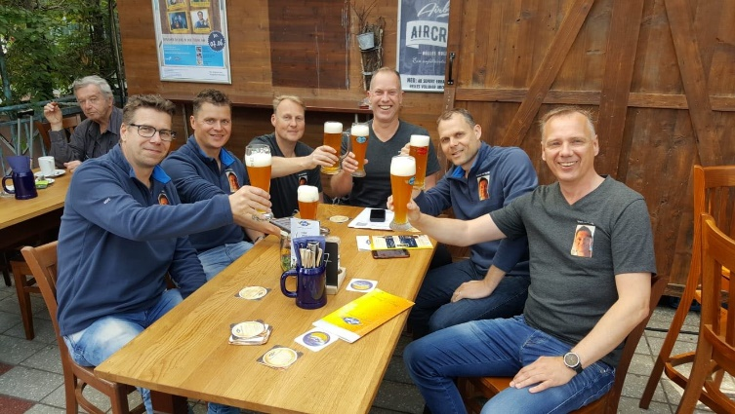
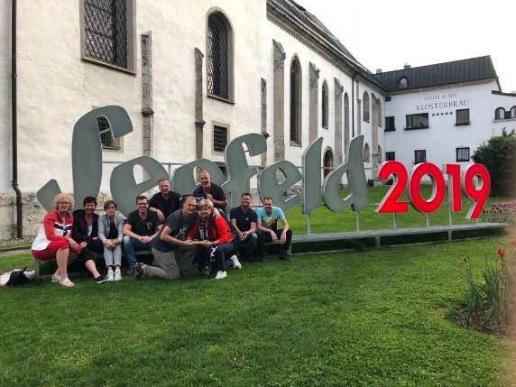
Het was al bij al een geweldige tocht qua sfeer en beleving, naar mijn mening de mooiste in al de jaren dat ik nu meeloop met deze estafette tochten.Na de laatste etappe vanuit Ehrwald waar we schijnbaar nog mazzel hebben gehad want in Seefeld, onze eindbestemming was t ’s middags noodweer, was de gezellige overdracht met de groep van Els Bloem.

Wij danken de stuurgroep voor het organiseren van dit geweldige evenement.
†
In Memoriam
Edwin Bond

